

**ПРОКУРАТУРА КРАСНОЯРСКОГО КРАЯ**

**ПРОКУРАТУРА БИРИЛЮССКОГО РАЙОНА**

**Памятка**

**Об участии граждан в охране**

**общественного порядка**

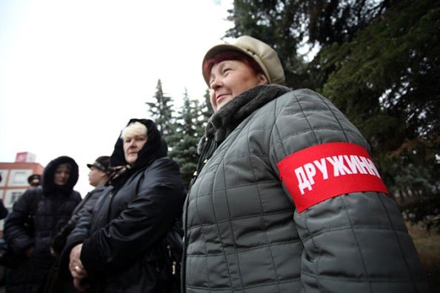

Участие граждан в охране общественного порядка – это оказание гражданами помощи органам внутренних дел (полиции) и иным правоохранительным органам в целях защиты жизни, здоровья, чести и достоинства человека, собственности, интересов общества и государства от преступных и иных противоправных посягательств, совершаемых в общественных местах.

**Правовую основу** участия граждан в охране общественного порядка составляют:

* [Конституция](consultantplus://offline/ref=AC0A461AE415A4545654B6DD694123E86DD6D2687DE44EE1E69BFF0C45BF95C57C34A2A1182690AB98D175CCZ0P) Российской Федерации;
* Общепризнанные принципы и нормы международного права;
* Федеральные конституционные законы;
* Федеральный закон от 02.04.2014 № 44-ФЗ «Об участии граждан в охране общественного порядка»;
* Закон Красноярского края № 8-3598 от 25.06.2015 « О регулировании отдельных отношений, связанных с участием граждан и их объединений в охране общественного порядка на территории Красноярского края»
* иные нормативные правовые акты.

Одной из самых распространенных на территории области форм общественной организации, осуществляющей охрану общественного порядка, является **Добровольная народная дружина**.

**Народная дружина** – это основанное на членстве общественное объединение, участвующее в охране общественного порядка во взаимодействии с органами внутренних дел (полицией) и иными правоохранительными органами, органами государственной власти и органами местного самоуправления;

**Народный дружинник** – гражданин Российской Федерации, являющийся членом народной дружины и принимающий в ее составе участие в охране общественного порядка.

В народные дружины принимаются на добровольной основе **граждане Российской Федерации, достигшие возраста восемнадцати лет**, способные по своим деловым и личным качествам исполнять обязанности народных дружинников.

Народные дружины могут участвовать в охране общественного порядка только после внесения их в **региональный реестр**.

Основными направлениями деятельности народных дружин являются:

* содействие органам внутренних дел (полиции) и иным правоохранительным органам в охране общественного порядка;
* участие в предупреждении и пресечении правонарушений на территории по месту создания народной дружины;
* участие в охране общественного порядка в случаях возникновения чрезвычайных ситуаций;
* распространение правовых знаний, разъяснение норм поведения в общественных местах.

**Руководство деятельностью народных дружин осуществляют командиры народных дружин,** избранные членами народных дружин по согласованию с органами местного самоуправления соответствующего муниципального образования, территориальным органом федерального органа исполнительной власти в сфере внутренних дел.

**Народные дружинники при участии в охране общественного порядка должны иметь при себе удостоверение народного дружинника, а также носить форменную одежду и (или) использовать отличительную символику народного дружинника.**

**Народные дружинники при участии в охране общественного порядка имеют право:**

* требовать от граждан и должностных лиц прекратить противоправные деяния;
* принимать меры по охране места происшествия, а также по обеспечению сохранности вещественных доказательств совершения правонарушения с последующей передачей их сотрудникам полиции;
* оказывать содействие полиции при выполнении возложенных на нее Федеральным [законом](consultantplus://offline/ref=4A8A4D3FCD1201EB38B14EA459AC03DEA326DCE27BDB496908B71EA32A0C05K" \o "Федеральный закон от 07.02.2011 N 3-ФЗ (ред. от 03.02.2014) "О полиции"{КонсультантПлюс}) от 07.02.2011 № 3-ФЗ «О полиции» обязанностей в сфере охраны общественного порядка;
* применять физическую силу в случаях и порядке, предусмотренных настоящим Федеральным законом;
* осуществлять иные права, предусмотренные настоящим Федеральным законом, другими федеральными законами.

**Народные дружинники вправе отказаться от исполнения возложенных на них обязанностей в случае, если имеются достаточные основания полагать, что их жизнь и здоровье могут подвергнуться опасности.**

Деятельность народных дружин строится на основании планов работы, место и время проведения мероприятий по охране общественного порядка, количество привлекаемых к участию в охране общественного порядка народных дружинников подлежат согласованию с органами местного самоуправления соответствующего муниципального образования, территориальным органом федерального органа исполнительной власти в сфере внутренних дел, иными правоохранительными органами.

Кодексом об административных правонарушениях Российской Федерации **предусмотрена административная ответственность** за воспрепятствование законной деятельности народного дружинника (при участии в охране общественного порядка), а также введена ответственность в отношении народного дружинника, превысившего свои полномочия.